Ngày dạy: 17.2 đến 20.2.2021

Bài 20: Thực hành tháo lắp, quan sát và đấu dây vận hành quạt trần

1. Mục đích – yêu cầu

Xác định đúng các đầu dây ra của quạt trần

1. Dụng cụ vật liệu thiết bị (sgk)
2. Sơ đồ mạch quạt trần

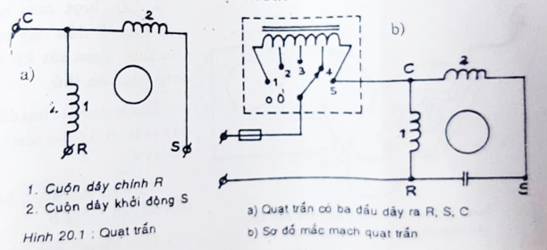

**1. 1.Quạt trần** :

+ Quạt trần có ba dầu dây ra

–Trong đó cuộn dây chính( R) và cuộn dây khởi động (S)

+ Đầu dây ra còn lại được đấu trực tiếp bởi hai đầu dây còn lại của cuộn dây chính và cuộn dây khởi động gọi là (C)

2. Hộp số:

Được dùng để thay đổi tốc độ quay của quạt .

IV. KỸ NĂNG HỖ TRỢ

1. Cách xác định các đầu dây R , S , C

a ) Dùng đèn thư:

Quan sát độ sáng ban đầu của đèn thử .

Lần lượt mắc nối tiếp từng 2 đầu dây với đèn thử

quan sát kỹ độ sáng của đèn thử .

* Đèn mờ nhất : hai dầu dây là R và S ( dầu còn lại là dây C )
* Đèn sáng vừa : hai dầu dây là C và S.
* Đèn sáng nhất : hai đầu dây là C và R.

b ) Dùng đồng hồ VOM :

- Để ở thang đo ôm ( Rx 1 ) .

Lần lượt chạm 2 đầu đo vào từng cặp đầu dây quạt.

Đọc trị số đo . Có 3 trường hợp

* Đọc số điện trở lớn nhất : hai đầu dây và R và S.
* Đọc số điện trở vừa : hai đầu dây là C và S.
* Đọc số điện trở nhỏ nhất : hai đầu dây là C và R.

2. Thử cuộn dây (sgk 88,89)  
 a. Dùng đèn thử

* Đèn có ba độ sáng rõ rệt: cuộn dây tốt
* Đèn không sáng: cuộn dây đứt
* Đèn chỉ có 1 độ sáng: cuộn dây bị chạm  
   b. Dùng đồng hồ VOM
* Có ba trị số đo:cuộn dây tốt
* Kim không lệch: cuộn dây đứt
* Chỉ có 1 hoặc 2 trị số đo: cuộn dây chạm  
  3. Thử chạm vỏ ( sgk90)

Đèn BTĐ phát sáng quạt chạm vỏ ngược lại.